ACTIVIDAD PRELIMINAR
UNIDAD 3
Nombre del alumno:
Mariam Sarahi Ledezma García
Matricula:
LTU785
Carrera:
Turismo
Semestre:
Octavo
Materia:
Administración de Congresos y Convenciones

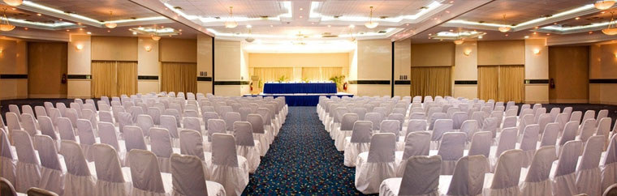

Instrucciones:

Describir los diferentes tipos de datos geográficos, recursos naturales, culturales y turísticos que se requieren para la instalación de un centro de convenciones.

Los datos geográficos para los centros de convenciones son entidades espacio–temporales que cuantifican la distribución del lugar, el estado donde se llevara a cabo y los vínculos de los distintos fenómenos u objetos naturales y sociales. Cárdenas (2008)
Los datos geográficos cuentan con tres componentes que hacen referencia a su localización, atributos y al variable tiempo los cuales son:

Componente espacial: Hace referencia a la localización geográfica, las propiedades espaciales de los objetos y las relaciones espaciales que existen entre ellos (Gutiérrez y Gould, 1994)

Componente temática:
Son las características que se conocen como atributos de los objetos con los que representamos el mundo real. Cada objeto puede registrar un determinado valor para sus atributos (variables), los cuales pueden presentar cierta regularidad en el espacio y en el tiempo y, además, pueden ser de distinto tipo y escala de medida (Gutiérrez y Gould, 1994).

Componente temporal:
La consideración de la dimensión temporal en congresos y convenciones supone la necesidad de almacenar y tratar grandes volúmenes de datos,
Ya que cada evento, tiene un nivel de información que se debe almacenar tantas veces, como la recolecciones de momentos temporales que se consideren para el análisis del área de estudio (Gutiérrez y Gould, 1994)

A su vez, el hecho de poner un centro de convenciones según Cárdenas (2008), se encuentra conformado por el conjunto de bienes y servicios que se ofrecen al mercado, para un confort material o espiritual, en forma individual o en gama muy amplia de combinaciones resultante de las necesidades, requerimientos o deseos de un consumidor al que llamamos turista. Se puede decir así, que los centros de convenciones se conforman por la oferta turística de un destino, que a su vez la componen el conjunto de atractivos, bienes, servicios y facilidades capaces de atraer al visitante.
Entre ellos encontramos los recursos naturales: playas, manglares, selva, ríos, cuevas, flora, fauna, etc., que pueden conformar un atractivo turístico; los servicios como: alojamiento, establecimientos de alimentos, agencias de viaje, arrendadoras y guías de turista; de accesibilidad: carreteras, y diferentes tipos de transportación.

Los destinos turísticos son de suma importancia para la selección, desarrollo y fomento de la actividad turística, considerando no solo el recurso natural con el que cuenta, sino que requieren tomar en cuenta aspectos como la infraestructura, los servicios y la planeación pública previa de la ciudad ya que permitirán la facilidad de acceso al lugar. Cárdenas (2008)

Las facilidades se refieren al alojamiento en todas sus formas; a la industria de alimentos y bebidas; al entretenimiento y diversión; a las agencias de viaje; a las arrendadoras de automóviles y, en forma especial, al personal capacitado disponible para atender adecuadamente a los turistas y a nuestros expositores, para completar esta parte se requiere de atractivos que sean totalmente accesibles, para la transportación al lugar ya sea por barco, por avión, autobús. (Rosales, 2015)

Recursos naturales: en esta parte se constituye la medida fundamental de la oferta de nuestro centro de convenciones tomando en cuenta los recursos naturales de que dispone el lugar del evento, para uso y placer de los visitantes y expositores, tomando en cuenta los elementos básicos en esta parte incluyendo al aire y el clima, los accidentes geográficos, el terreno, la flora, la fauna, los cuerpos de agua, las playas, las bellezas naturales, etc. (Perez, 2012)

Recursos culturales: Aquí se incluye toda la riqueza cultural de nuestro destino para realizar nuestros eventos, es donde aquí se hace posible la estancia satisfactoria de nuestros clientes y turistas. Por ejemplo el espíritu de bienvenida de los empleados del negocio turístico, la actitud de los residentes hacia los visitantes y otras manifestaciones de cordialidad y amistad. Además, se incluyen aquellos recursos culturales de cualquier área: bellas artes, literatura, historia, música, arte dramático, danza, compras, deportes y otras actividades que pueden hacer más satisfactoria la estancia en el lugar. (Perez, 2012)

Bibliografía:
Datos generales en grupos y convenciones: Consultado el día 4 de Abril del 2017. Autor: Edgar Rosales

http://www.funlibre.org/documentos/idrd/planeacion.ht

Valoración de un congreso: Consultado el día 4 de Abril del 2017. Autor: Salvador Cárdenas.
http://www.eumed.net/rev/tudes/12/lph.html
Datos Geográficos: Consultado el día 4 de Abril del 2017. Autor: Alejandro Gutiérrez y Cristian Gould.
http://sinat.semarnat.gob.mx/dgiraDocs/documentos/camp/estudios/2006/04CA2006UD085.pdf

